Nhiệm vụ 1.1: Tìm hiểu cấu hình phần cứng
- CPU: AMD Ryzen 5 7235HS
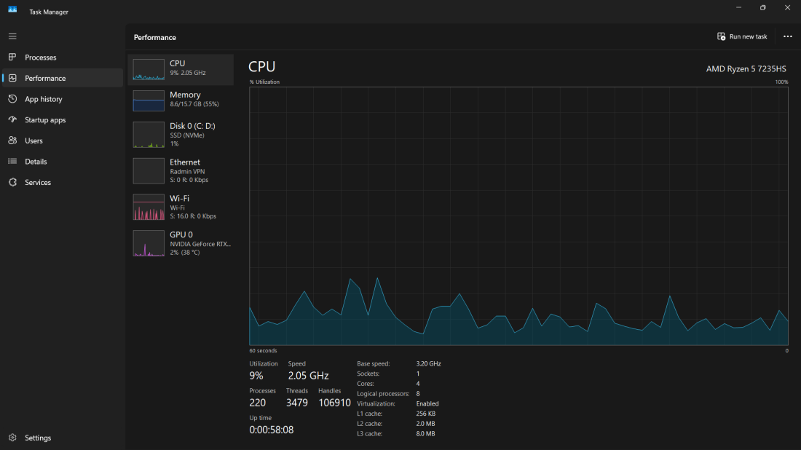
- RAM: 16GB DDR5 (tốc độ 4800 MT/s)
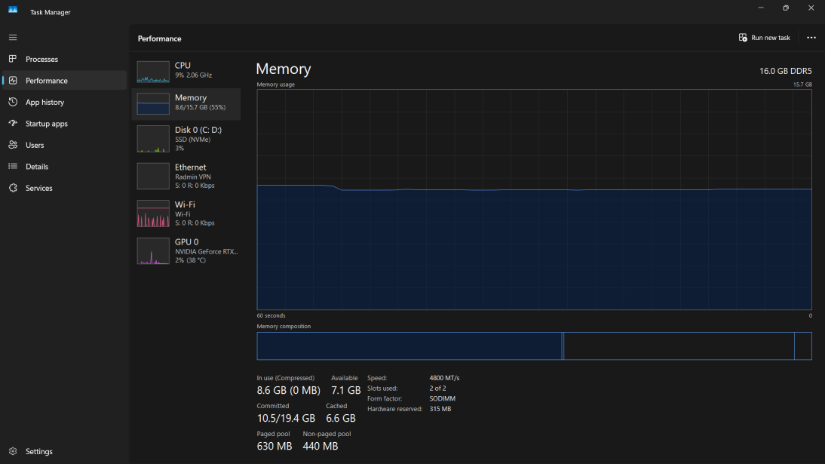
- Loại ổ cứng: SSD (NVMe) dung lượng khoảng 1TB
